Załącznik nr 1
do umowy nr ……………………
z dnia …………………………...

W A R U N K I T E C H N I C Z N E

Skanowanie materiałów państwowego zasobu geodezyjnego i kartograficznego
powiatu ostrowskiego

Przed złożeniem oferty istnieje możliwość zapoznania się z materiałem do skanowania w siedzibie Starostwa Powiatowego w Ostrowie Wielkopolskim, al. Powstańców Wielkopolskich 16, 63-400 Ostrów Wielkopolski, w godzinach od 8:00 d0 14:30. Termin należy uzgodnić jednak z Zamawiającym poprzez użycie funkcji „Wyślij wiadomość do zamawiającego” na stronie prowadzonego postępowania na platformie zakupowej.

1. PRZEDMIOT ZAMÓWIENIA;

1.1 Przedmiotem zamówienia jest skanowanie analogowych materiałów państwowego zasobu geodezyjnego
i kartograficznego, obejmujące przetworzenie ich do postaci cyfrowej oraz odpowiednie pogrupowanie, połączenie
i nazwanie powstałych plików a następnie umieszczenie tych plików w odpowiednich folderach i podfolderach.
W ramach zamówienia nie przewiduje się tworzenia zasięgów przestrzennych.

2. OBSZAR OPRACOWANIA
Województwo: wielkopolskie
Powiat: ostrowski – TERYT – 3017

301701_1 – Miasto Ostrów Wielkopolski
301702_4 – Miasto Nowe Skalmierzyce
301702_5 – Gmina Nowe Skalmierzyce – 23 obręby
301703_4 – Miasto Odolanów
301703_5 – Gmina Odolanów – 13 obrębów
301704_2 – Gmina Ostrów Wielkopolski – 27 obrębów
301705_2 – Gmina Przygodzice – 13 obrębów
301706_4 – Miasto Raszków
301706_5 – Gmina Raszków – 22 obręby
301707_2 – Gmina Sieroszewice – 15 obrębów
301708_2 – Gmina Sośnie – 16 obrębów

3. RODZAJE MATERIAŁÓW ZASOBU PRZEZNACZONE DO SKANOWANIA
Materiały zasobu przeznaczona do skanowania obejmują 18 metrów bieżących dokumentacji, w tym:
- Matrykuły związane z katastrem pruskim – 299 tomów, format A3 (strona)
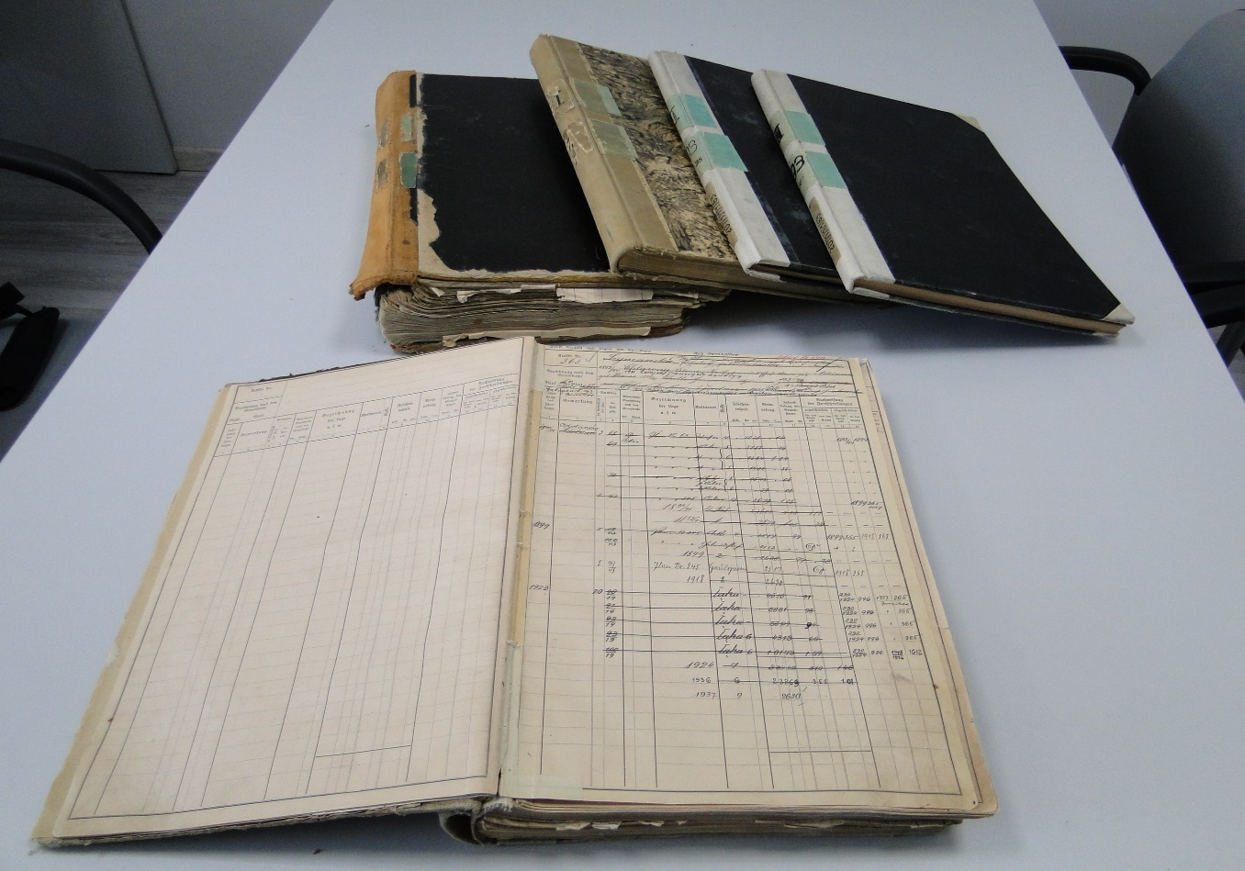

- Księgi parcel związane z katastrem pruskim – 208 tomów, format A3 (strona)
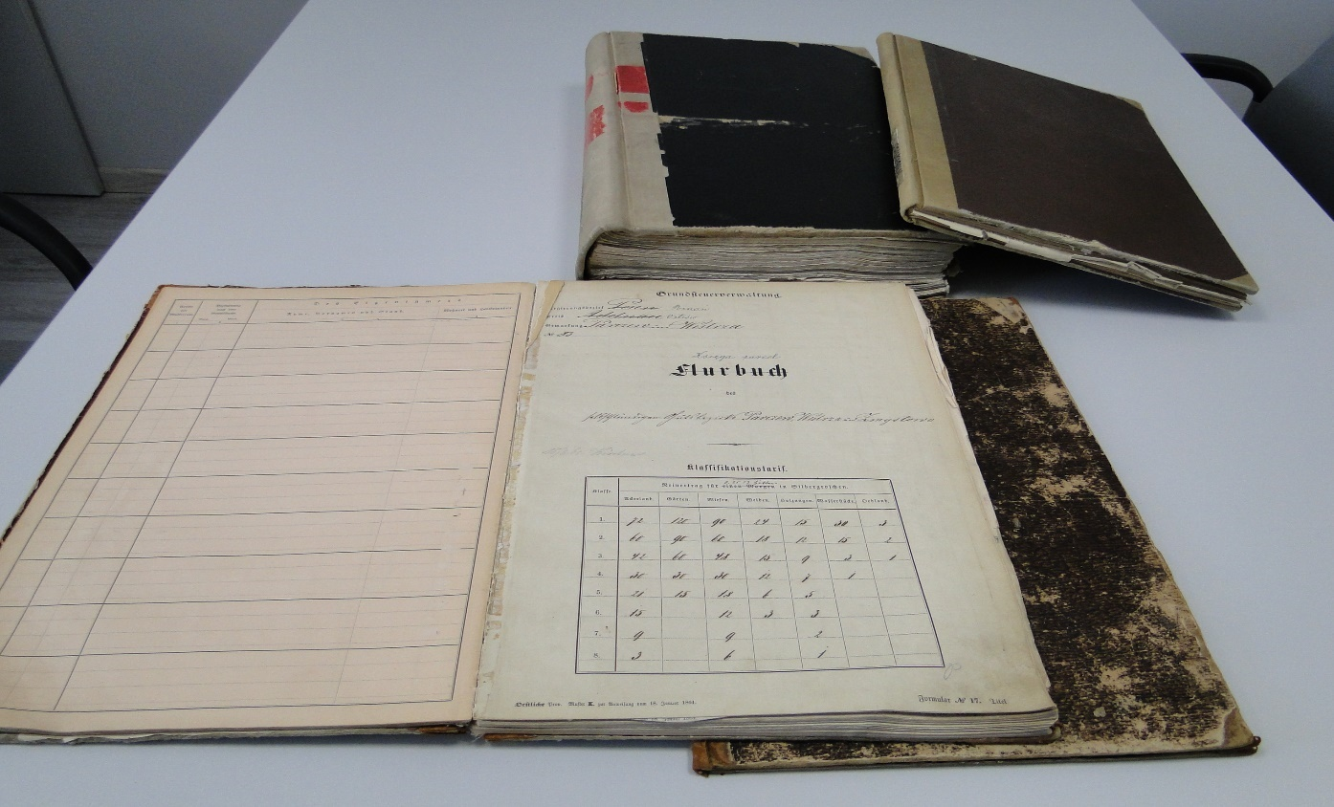
- Alfabetyczne spisy właścicieli – 126 tomów, format A4 (strona)
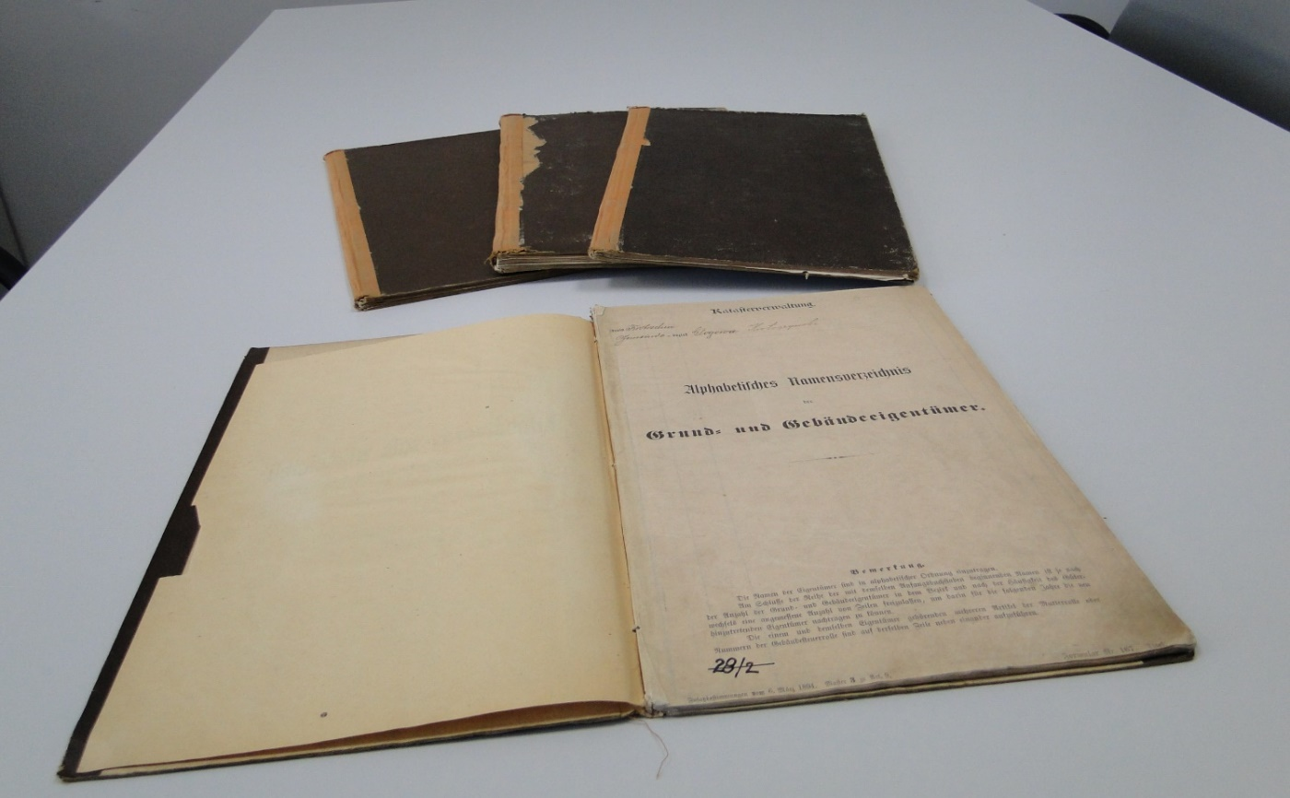

- Dokumenty z Miasta Ostrowa Wielkopolskiego (wykazy, księgi podatków, spis właścicieli, wykaz ulic) – 14 tomów, format A4, B5 i format mniejszy od A3
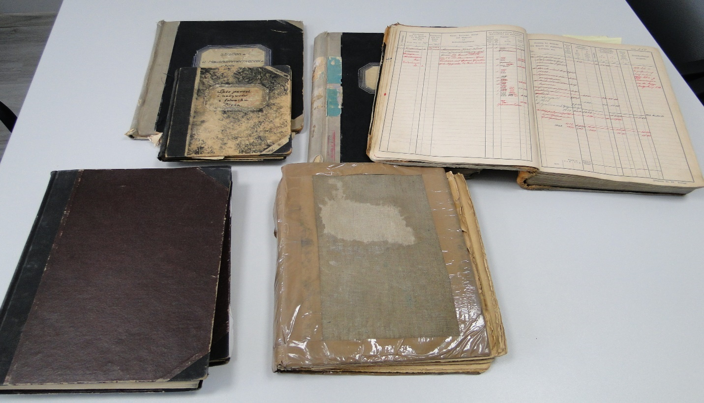

- Obliczenia powierzchni Miasta Ostrów Wielkopolski – 3 tomy, format A4 (strona)
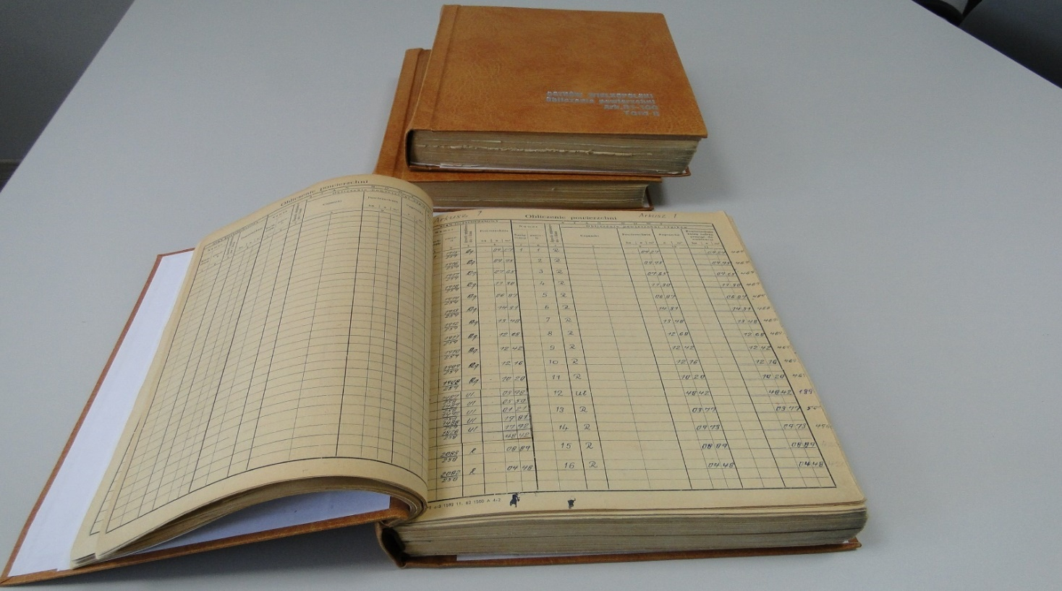

Ze względu na unikalną wartość merytoryczną dokumentów oraz brak możliwości ich odtworzenia, należy zapewnić należytą ochronę dokumentów, nie wolno rozszywać tomów. Wszelkie zniszczenia Wykonawca naprawi na własny koszt.

4. ZAKRES OPRACOWANIA

4.1 Wykonawca prac, od momentu podpisania umowy zobowiązany jest do prowadzenia Dziennika Robót, dokumentując w nim wszelkie istotne działania w ramach prac, w tym dodatkowe ustalenia i uzgodnienia
z Zamawiającym.
4.2 Wykonawca we własnym zakresie i na własny koszt zapewni odpowiedni sprzęt (skanery, komputery, oprogramowanie) i wszystkie niezbędne materiały do wykonania prac.
4.3 Zadanie skanowania dokumentów będzie wykonywane poza budynkiem Starostwa Powiatowego w Ostrowie Wielkopolskim.
4.4 Wykonawca w odpowiedni sposób zabezpieczy dokumenty przed uszkodzeniem i zniszczeniem oraz przed nieuprawnionym dostępem od momentu pobrania dokumentów do momentu zwrotu dokumentów do PODGiK.
4.5 Udostępniona dokumentacja musi zostać zwrócona w stanie nie gorszym niż została udostępniona do wykonania zamówienia.
4.6 Skanowanie dokumentów należy wykonać bez możliwości rozszywania tomów na skanerach płaskich, na skanerach planetarnych, tak by dokumenty nie uległy uszkodzeniu.
4.7 Materiały zasobu zostaną udostępniane Wykonawcy partiami (w godzinach pracy starostwa), minimum
w 6 częściach, na podstawie Protokołu przekazania. Kolejna partia materiałów zostanie udostępniona po zwrocie poprzedniej partii dokumentów.
4.8 Po wydaniu dokumentów poza siedzibę Zamawiającego, Wykonawca na każde żądanie musi udostępnić Zamawiającemu zeskanowane wskazane dokumenty, nie później niż w kolejnym dniu roboczym od zgłoszenia żądania.
4.9 W szczególnych przypadkach, na żądanie Zamawiającego Wykonawca zwróci oryginalny dokument w ciągu 3 dni roboczych.
4.10 Skanowanie materiałów zasobu obejmuje przetworzenie dokumentacji analogowej do postaci cyfrowej
z zastosowaniem parametrów technicznych zapewniających, że nie zostaną utracone żadne informacje zawarte
w dokumentach.
4.11 Skanowanie należy przeprowadzić przy zastosowaniu rozdzielczości, zapewniającej czytelność kopii taką samą jak oryginału. Zamawiający zakłada, że powinna to być rozdzielczość skanowania 300 dpi. Należy zastosować maksymalną kompresje pliku wynikowego.
4.12 Wykonawca musi zwrócić uwagę na optymalizacje wielkości pliku kopii cyfrowej do jego jakości tak, aby późniejsza wymiana plików w ramach elektronicznej obsługi zasobu mogła odbywać się bez zastrzeżeń.
4.13 Niedopuszczalne jest stosowanie zbyt dużych rozdzielczości lub zbyt małych stopni kompresji.
4.14 Ostateczną rozdzielczość skanowania danego rodzaju materiałów zasobu ustali Zamawiający po wykonaniu przez Wykonawcę próbnego skanowania dokumentacji. Próbne skanowanie będzie polegało na zeskanowaniu materiałów zasobu wskazanych przez Zamawiającego i dostarczeniu tych dokumentów Zamawiającemu do analizy jakości i czytelności. Zamawiający o ustalonej rozdzielczości poinformuje Wykonawcę, dokonując wpisu do Dziennika Robót.
4.15 Postać cyfrowa zeskanowanego dokumentu musi obejmować cały dokument źródłowy. Głównym celem jest czytelność taka jak na oryginale, jednakowa ostrość całego dokumentu, bez szumów, przebarwień i innych skaz powstałych w procesie skanowania. Niedopuszczalna jest zmiana kolejności stron, proporcji, wymiaru dokumentu, orientacji oraz skali. Wymogi te mają zapewnić wydruk dokumentu takiej wielkości jak oryginału, bez konieczności dopasowywania skali wydruku.
4.16 Dokumenty w formacie A3 należy zeskanować w rzeczywistym formacie, bez rozcinania i dzielenia obrazów na formaty A4.
4.17 Dokumenty uszkodzone (podarte, pogięte itp.) muszą zostać przygotowane przez Wykonawcę do skanowania
w sposób, który nie doprowadzi do ich dalszego niszczenia przy przetwarzaniu (np. podklejenie oryginału). Szczególną uwagę należy zwrócić na kopiowanie dokumentów wypłowiałych, mało kontrastowych, z ciemnym tłem.
4.18 Dokumenty wielobarwne należy objąć skanowaniem w kolorze.
4.19 Dokumenty należy zeskanować w formacie PDF. Dla dokumentów złożonych z wielu stron należy zastosować wielostronicowe pliki PDF.
4.20 Należy zachować kolejność i orientacje stron dokumentów.
4.21 Nie należy skanować pustych stron, a w szczególności należy je wyeliminować po ewentualnym zeskanowaniu. Przez puste strony Zamawiający rozumie również niewypełnione arkusze, wykazy, rejestry, itp.
4.22 Po zeskanowaniu obrazy cyfrowe należy uszlachetnić, w tym usunąć zabrudzenia i plamy, w celu poprawy czytelności.
4.23 Zeskanowane dokumenty należy kompletować w folderach o nazwach odpowiadających obrębom we właściwych jednostkach ewidencyjnych. Jednostka ewidencyjna będzie miała swój folder, a obręby podfoldery.
4.24 Sposób grupowania dokumentów oraz nazewnictwa plików:
4.23.1 W przypadku matrykuł dla danego obrębu może występować jeden tom lub kilka tomów. W danym obrębie może znajdować się nawet kilka tysięcy matrykuł. Każda matrykuła tworzy oddzielny plik PDF. Nazwa każdego pliku z matrykułą powinna zawierać: nazwę obrębu i numer matrykuły.
Np.: Matrykuły z obrębu Bieganin należy umieścić w folderze „Gmina Raszków”, następnie w folderze „Bieganin” i podfolderze „Matrykuły” i nazwać zgodnie z oznaczeniem na skanowanym dokumencie: Bieganin matrykuła numer 1, Bieganin matrykuła numer 2, itd.
4.23.2 W przypadku Księgi parcel dla danego obrębu może występować jeden tom lub kilka tomów. Każda księga parcel składa się z kart, zatem każda karta tworzy oddzielny plik PDF. Nazwa każdego pliku z daną karta z księgi parcel powinna zawierać: nazwę obrębu i numer karty.
Np.: Księgi parcel z obrębu Bieganin należy umieścić w folderze „Gmina Raszków” następnie
w folderze „Bieganin” i podfolderze „Księga parcel” i nazwać zgodnie z oznaczeniem na skanowanym dokumencie: Bieganin księga parcel karta 1, Bieganin księga parcel karta 2, itd.
4.23.3 W przypadku Alfabetycznych spisów właścicieli każdy tom tworzy oddzielny plik PDF.
4.23.4 W przypadku Dokumentów z Miasta Ostrowa Wielkopolskiego każdy tom tworzy oddzielny plik PDF.
4.23.5 W przypadku Obliczeń powierzchni z Miasta Ostrowa Wielkopolskiego dokumenty należy zeskanować z podziałem na obręby. Obliczenia dla każdego obrębu tworzą oddzielny plik PDF.
Nazewnictwo plików dla pozostałych dokumentów należy ustalić w ośrodku w formie wpisu do Dziennika Robót.
4.25 W trakcie prac Wykonawca sporządzi Wykaz zeskanowanych dokumentów, odpowiadający pogrupowanym plikom. Propozycję Wykazu zeskanowanych dokumentów, Wykonawca przedłoży Zamawiającemu do akceptacji i potwierdzi wpisem w Dzienniku Robót.
4.26 Po zakończeniu prac Wykonawca przekaże zeskanowany i odpowiednio pogrupowany materiał źródłowy. Sposób przekazania należy ustalić z Zamawiającym w formie wpisu do Dziennika Robót.

3. PODSTAWOWE PRZEPISY PRAWNE
  - Ustawa z dnia 17.05.1989r. Prawo geodezyjne i kartograficzne (Dz. U. z 2021 r. poz. 1990 ze zm.),
  - Rozporządzenie Ministra Rozwoju, Pracy i Technologii z dnia 02.04.2021r. w sprawie organizacji i trybu prowadzenia państwowego zasobu geodezyjnego i kartograficznego (Dz. U. z 2021r. poz. 820),
  - Ustawa z dnia 10.05.2018r. o ochronie danych osobowych (Dz. U. z 2019 r. poz. 1781) oraz przepisy Rozporządzenia Parlamentu Europejskiego i Rady (UE) 2016/679 z dnia 27 kwietnia 2016 roku w sprawie ochrony osób fizycznych w związku z przetwarzaniem danych osobowych i w sprawie swobodnego przepływu takich danych oraz uchylenie dyrektywy 95/46/WE (ogólne rozporządzenie o ochronie danych osobowych RODO),
  - Ustawa z dnia 04.03.2010r. o infrastrukturze informacji przestrzennej (Dz. U. z 2021 r. poz. 214),
  - Ustawa z dnia 17.02.2005r. o informatyzacji działalności podmiotów realizujących zadania publiczne (Dz. U. z 2023 r. poz. 57),
  - Ustawa z dnia 14.07.1983r. o narodowym zasobie archiwalnym i archiwach (Dz. U. 2020 r. poz. 164 ze zm.),
  - Rozporządzenie z dnia 12 kwietnia 2012 r. w sprawie Krajowych Ram Interoperacyjności, minimalnych wymagań dla rejestrów publicznych i wymiany informacji w postaci elektronicznej oraz minimalnych wymagań dla systemów teleinformatycznych (Dz. U. z 2017r. poz. 2247),
+ przepisy wykonawcze do ww. ustaw oraz przepisy obowiązujące w trakcie wykonania zamówienia

Ostrów Wielkopolski, dnia 26 stycznia 2023 roku

Warunki techniczne opracowała:

…………………………………………………..…………..
/podpis i imienna pieczątka/

Zatwierdził, dnia ..................................

.............................................................................
/podpis i imienna pieczątka/

